### Handleiding blog gebruiken

Log in met uw persoonlijke gegevens.

##### De klasblog personaliseren

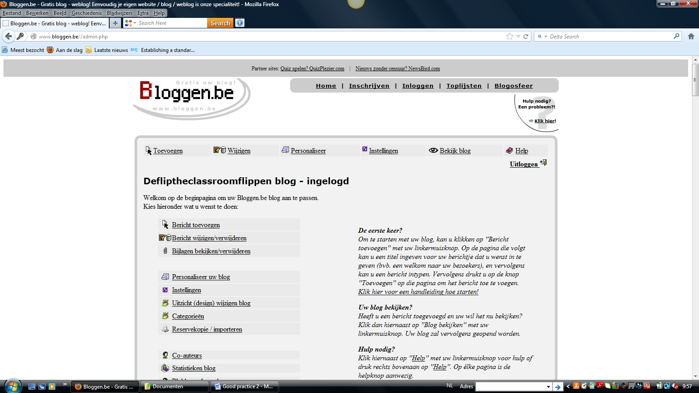

Om uw blog te personaliseren, klikt u op ‘Personaliseer uw blog’.

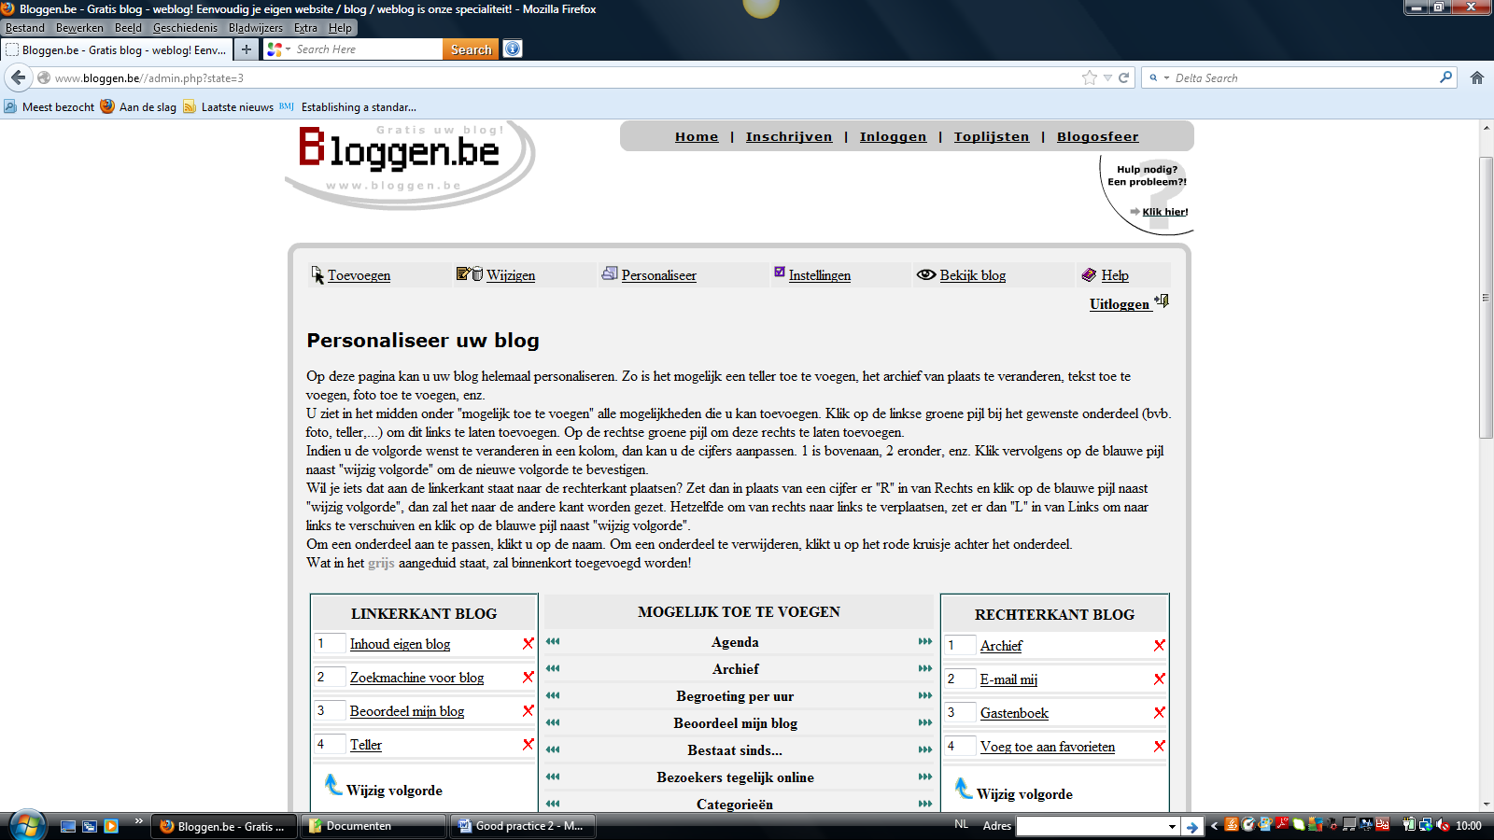

Op deze pagina kunt u de startpagina van uw blog bewerken en kiezen welke gegevens u opneemt. De blog bestaat uit een linker- en een rechterkant. In het middengedeelte verschijnen de berichten die gepost worden. U krijgt de keuze om deze linker- en rechterkant uit te breiden of om hierin minder zaken op te nemen. Er staan reeds enkele zaken standaard ingesteld.

##### Instellingen wijzigen

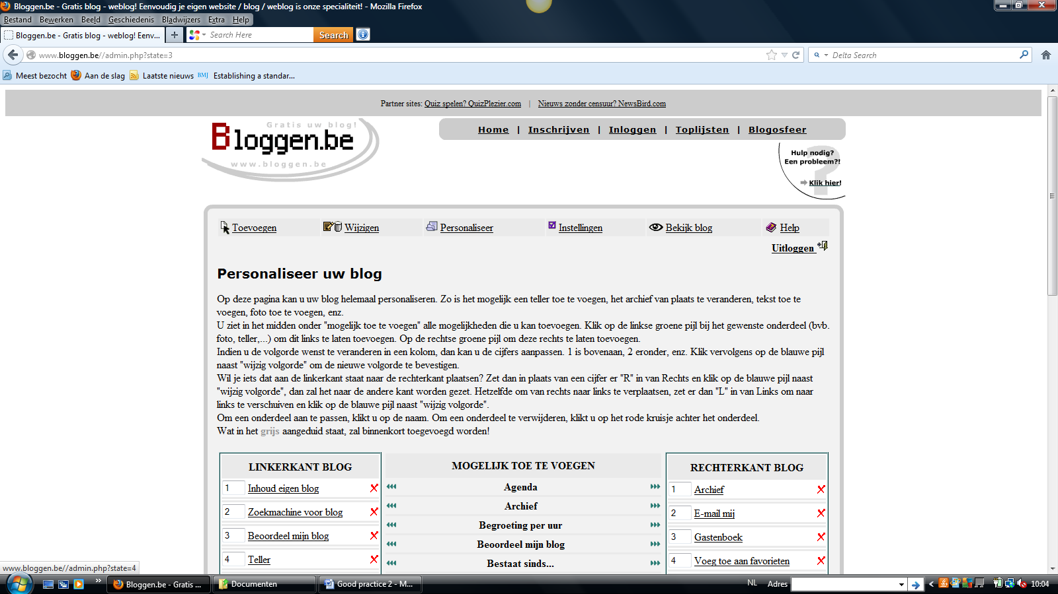

Bovenaan kunt u ook kiezen voor ‘Instellingen’.Hier kunt u uw persoonlijke vereisten wijzigen. U kun onder andere instellen of dat u een e-mail wil ontvangen wanneer een bericht gepost wordt, of wanneer iemand een reactie schreef in het gastenboek.

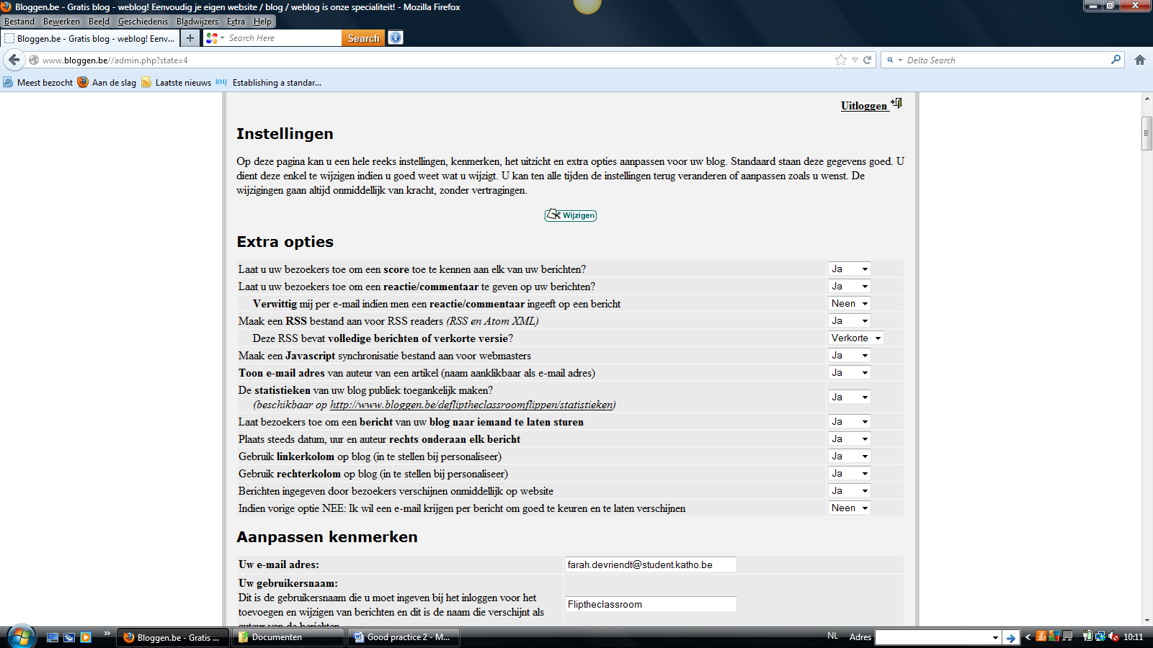

##### Foto’s/bestanden/filmpjes toevoegen

Bij ‘Toevoegen’ kunt u berichten toevoegen. Als u op ‘Toevoegen’ klikt, komt u op deze pagina.

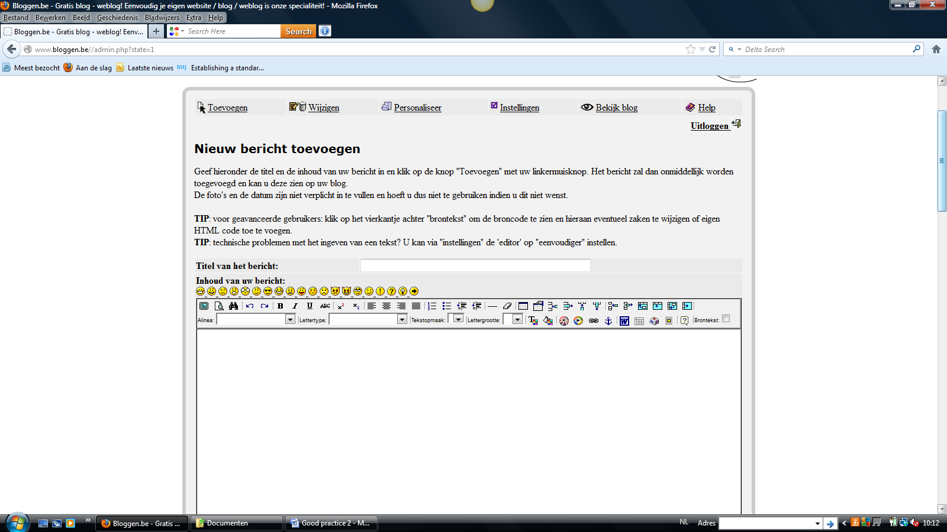

Het is belangrijk om elk bericht een titel te geven. Zo vindt u later gemakkelijk uw berichten terug.

Ook wanneer u later nog een bericht wil wijzigen of verwijderen, is het praktisch wanneer die een titel heeft.

Onder de titel kunt u berichten invoegen. De opmaak van dit bericht kunt u gemakkelijk aanpassen, het is gelijkaardig met de tekstverwerking van Microsoft Word.

Als u naar beneden scrolt, kunt u foto’s en bijlagen toevoegen. U kiest ervoor om een foto te uploaden via een internetadres, of u bladert in uw harde schijf om hieruit een foto of bestand te selecteren.

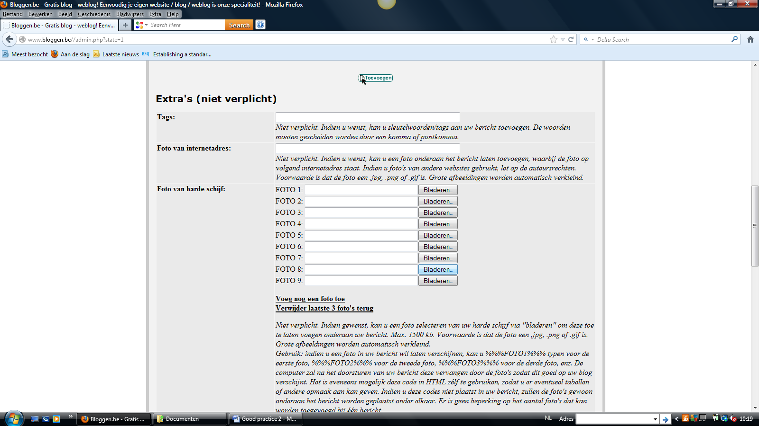

Als u uw bestand of foto hebt upgeload, klikt u op ‘Toevoegen’.

##### Berichten wijzigen/verwijderen

Daarna krijgt u onderstaand scherm te zien. Als u op ‘Bekijk blog’ klikt, kunt u zien of uw bestand goed toegevoegd is. U krijgt de blog te zien zoals een bezoeker de blog te zien krijgt.

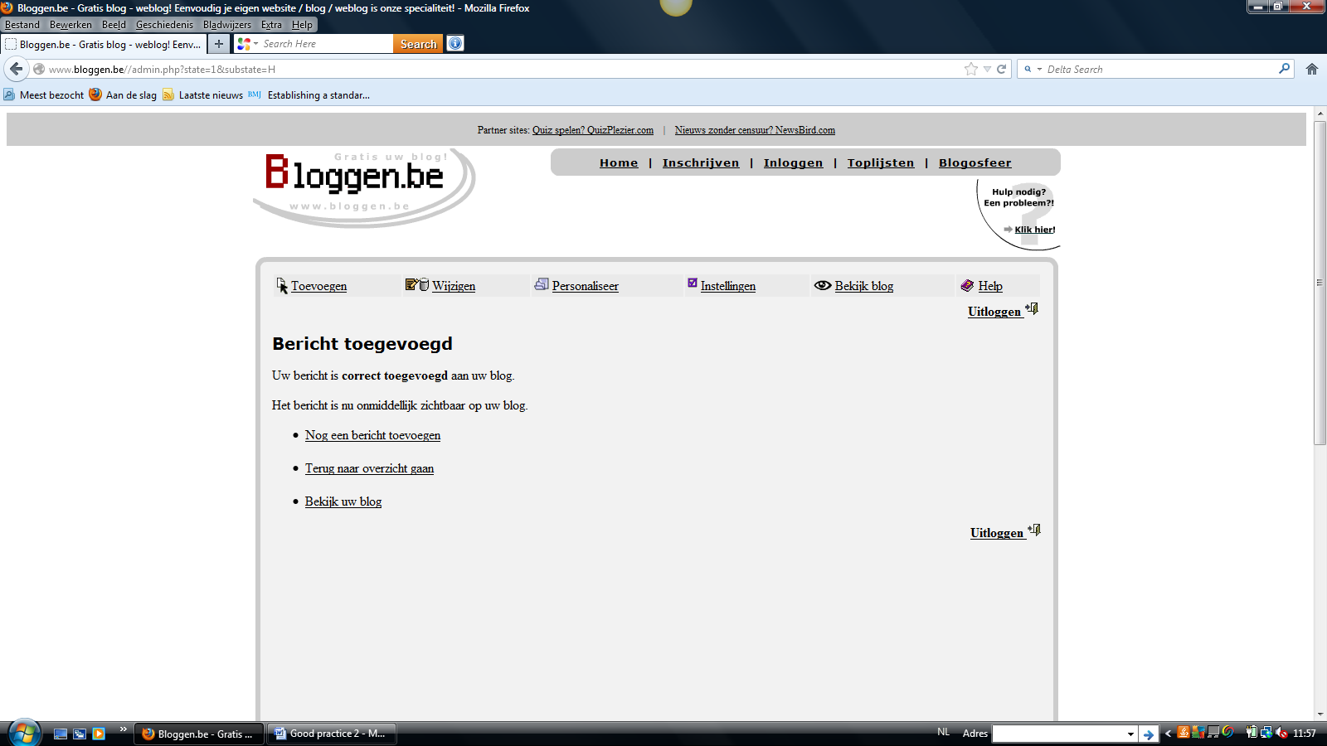

Als u een bericht wil wijzigen, kunt u dat bovenaan doen door op de knop ‘Wijzigen’ te klikken.

U komt op dit scherm terecht.

Door het bericht, dat u wenst te wijzigen of verwijderen, aan te klikken, kunt u deze wijzigen of verwijderen.

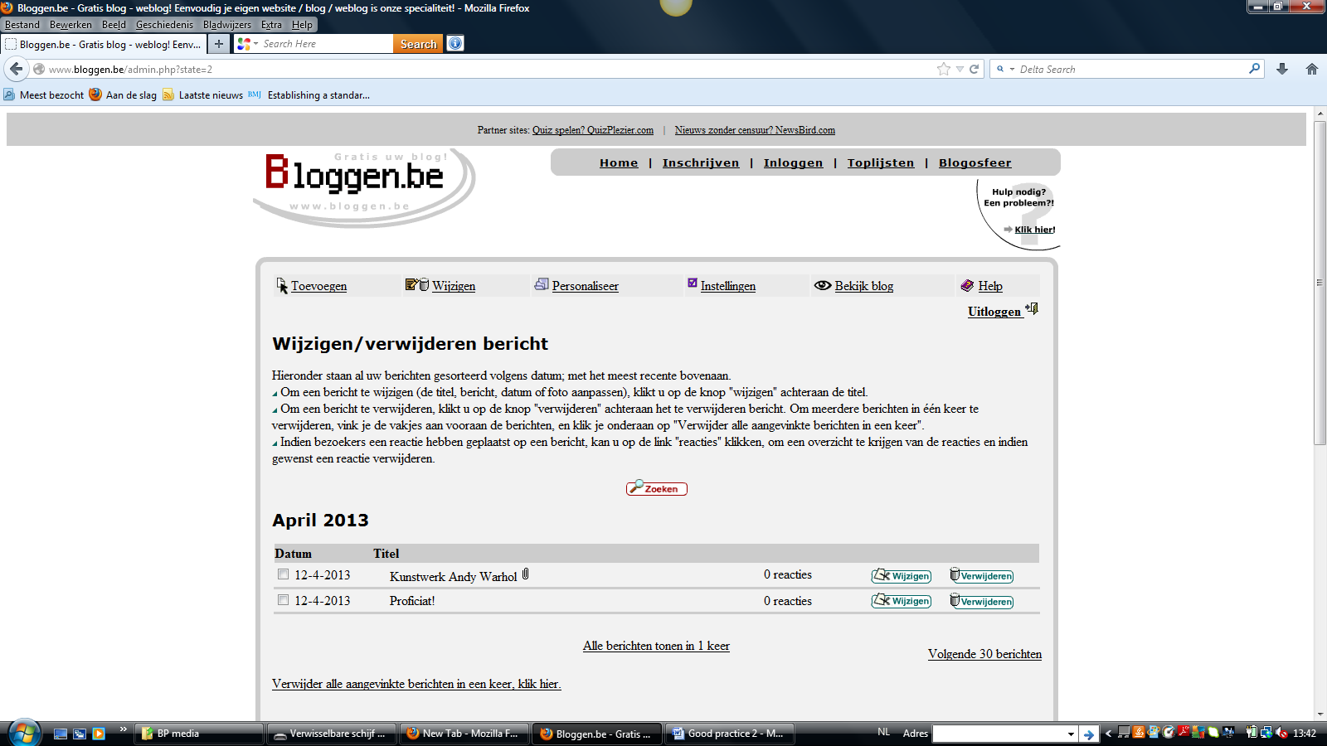

##### Co-auteurs toevoegen

Als laatste kunt u nog een co-auteur toevoegen. Daarvoor moet u terugkeren naar de beginpagina. Daar kunt u klikken op ‘Co auteurs’.

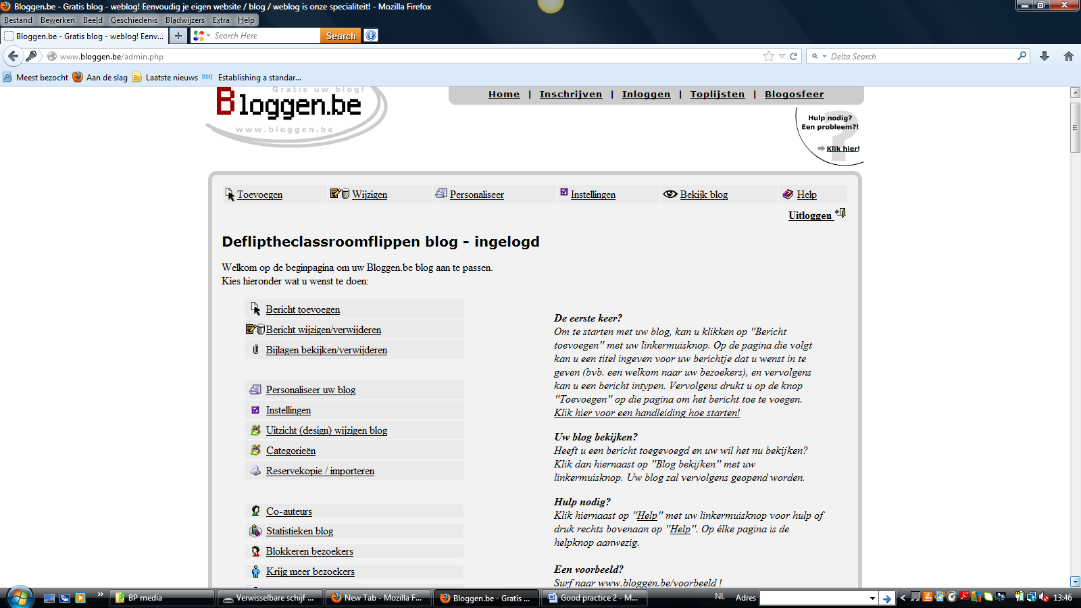

Onderstaande pagina verschijnt. U kiest voor ‘Toevoegen’.

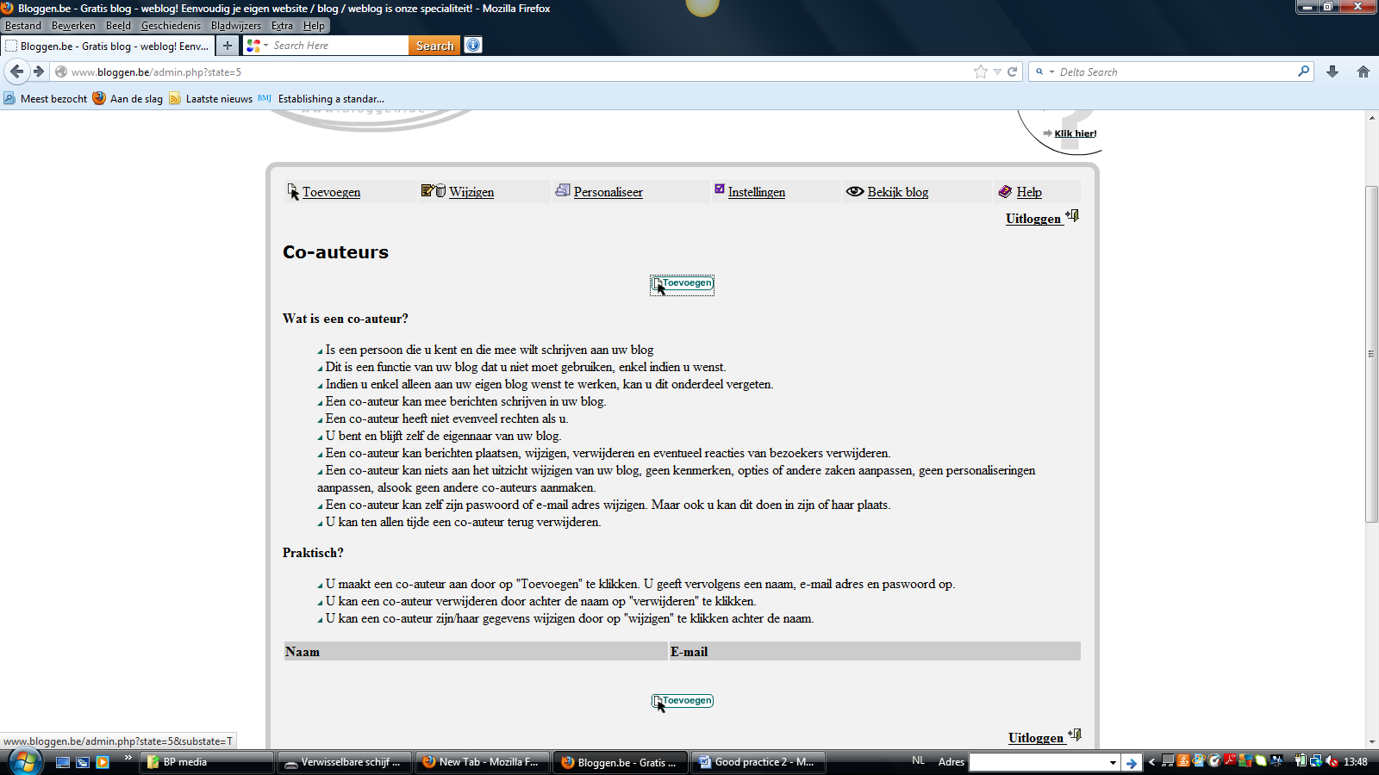

Op dit scherm vult u alle gegevens in van de persoon die u wenst toe te voegen. Als alle gegevens correct zijn ingevuld ontvangt u hiervan een e-mail.

Later kunt u deze persoon altijd terug verwijderen.

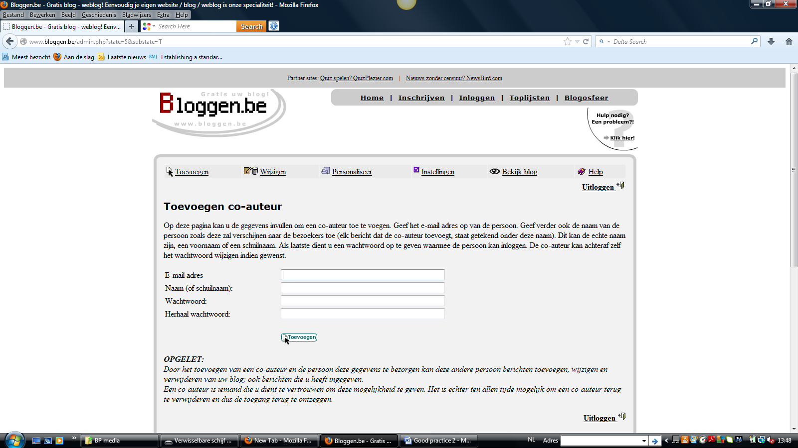

Nu kunt u er voor kiezen om een e-mail te versturen naar deze persoon, om nog een co-auteur toe te voegen, om naar het overzicht van de co-auteurs te gaan, om naar het algemeen overzicht terug te keren of om uw blog te bekijken.